2004年 西鎌倉幼稚園 ハロウィンパーティ
歌詞カード
しあわせなら てをたたこう
しあわせなら てをたたこう
しあわせなら たいどでしめそうよ
ほらみんなで てをたたこう

しあわせなら あしならそう
しあわせなら あしならそう
しあわせなら たいどでしめそうよ
ほらみんなで てをたたこう

しあわせなら かたたたこう
しあわせなら かたたたこう
しあわせなら たいどでしめそうよ
ほらみんなで かたたたこう

しあわせなら ほっぺたたこう
しあわせなら ほっぺたたこう
しあわせなら たいどでしめそうよ
ほらみんなで ほっぺたたこう
しあわせならてをたたこう

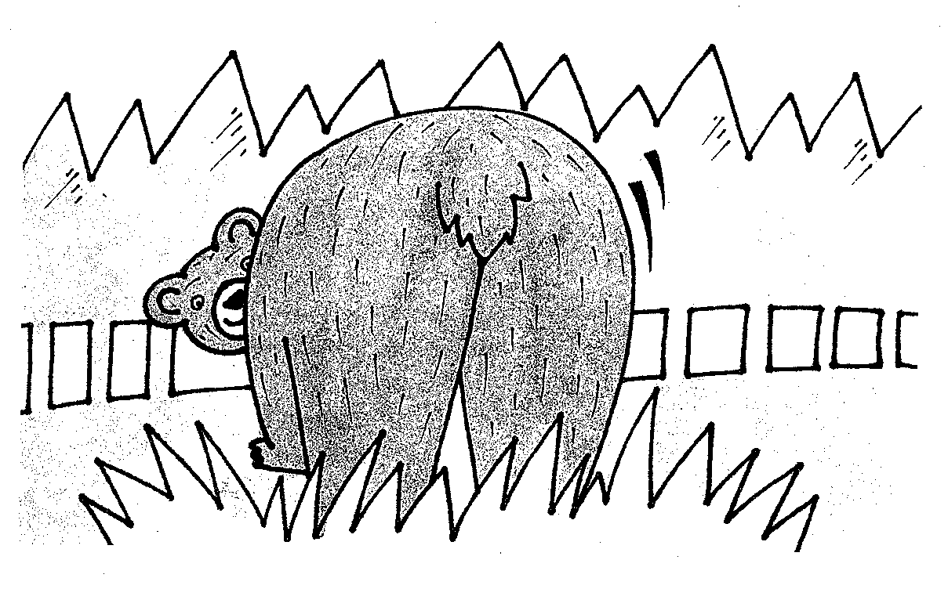

あるーひ もりのなか くまさんに であった
はなさく もりのみち くまさんに であった

くまさんの いうことにゃ おじょうさん おにげなさい
すたこら さっさっさっのさ すたこら さっさっさっのさ

ところが くまさんが あとから ついてくる
とことこ とっことっこと とことこ とっことっこと

おじょうさん まちなさい ちょーっと おとしもの
しろいかいがらの ちいさないやりんぐ

あらくまさん ありがとう おれいに うたいましょう
ららら ららららら ららら ららららら
もりのくまさん

がっかりして めそめそして どうしたんだい
たいようみたいにわらう きみはどこだい

やりたいこと やったもんがち せいしゅんなら
つらいときはいつだって そばにいるから

ゆめはでかくなけりゃ つまらないだろう
むねをたたいて ぼうけんしよう

そうさ ひゃくぱーせんとゆうき もうがんばるしかないさ
このせかいじゅうのげんき だきしめながら
そうさ ひゃくぱーせんとゆうき もうやりきるしかないさ
ぼくたちがもてるかがやき えいえんにわすれないでね

ぶつかったり きずついたり すればいいさ
はーとがもえているなら こうかいしない

じっとしてちゃ はじまらない このときめき
きみとおいかけてゆける かぜがすきだよ

きのう とべなかった そらがあるなら
いまあるちゃんす つかんでみよう

そうさ ひゃくぱーせんとゆうき さぁとびこむしかないさ
まだなみだだけでおわる ときじゃないだろう
そうさ ひゃくぱーせんとゆうき もうふりむいちゃいけない
ぼくたちはぼくたちらしく どこまでもかけてゆくのさ

たとえさみしすぎる よるがきたって
あたらしいあさ かならずくるさ

そうさ ひゃくぱーせんとゆうき もうがんばるしかないさ
このせかいじゅうのげんき だきしめながら
そうさ ひゃくぱーせんとゆうき もうやりきるしかないさ
ぼくたちがもてるかがやき えいえんにわすれないでね

ゆうきひゃくぱーせんと

HAPPY
HALLOWEEN

